Студия «Настроение»

Организована для объединение творческих людей в группу по интересам для удовлетворения творческих потребностей в общении, воспроизведении духовных ценностей, здорового образа жизни приобщении к книге и чтению и популяризация информационных ресурсов библиотеки.

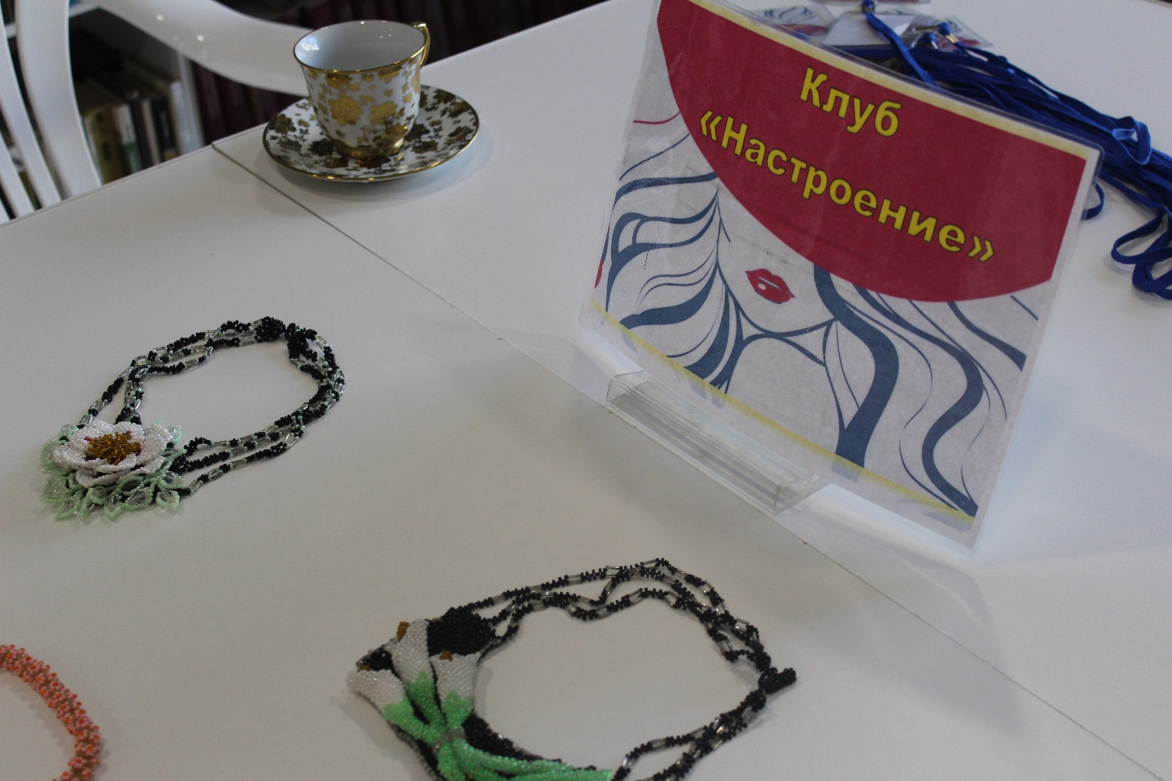В день открытия прошла выставка творческих работ.
«Зимнее счастье рукодельницы»

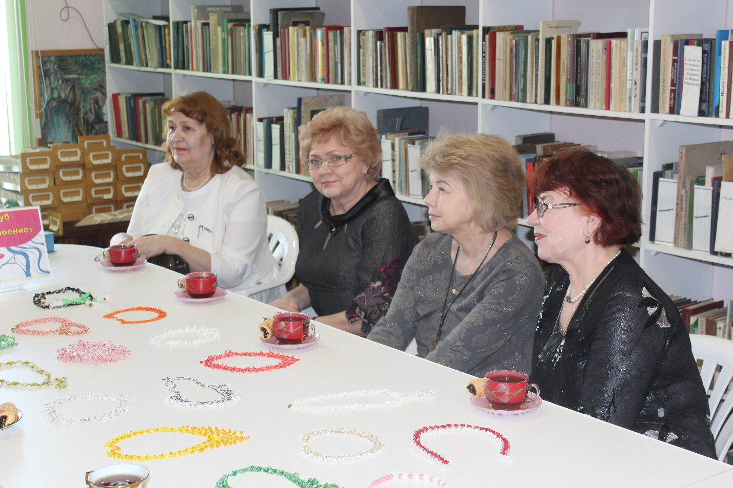

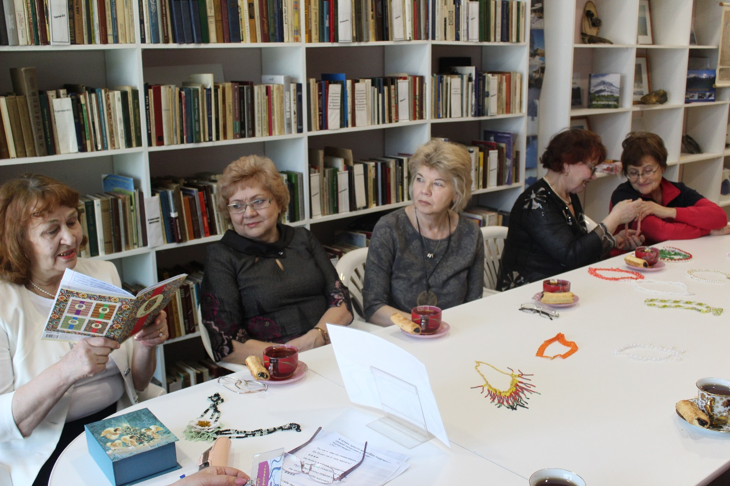
«Улыбка, смех в нашей жизни»-Обзор произведений писателей юмористов. Конкурс анекдотов; Вечер историй- «Осенние фантазии» ; поэтический коллаж- «Как слово ваше отзовётся»

